滁州职业技术学院成人高等教育
专 科 毕 业 设 计

课 题：
设计时间：
班 级：
学 号：
姓 名：
指导教师： 高 颂 文

毕业设计任务书
指导老师:高颂文(滁州职业技术学院机电工程系，副教授）
联系电话：13865818247
一、基本要求
进行机械加工工艺规程设计的基本要求如下：
1、将机械加工工艺的相关知识具体运用到实践中，使所学的理论知识能密切结合实际。
2、通过设计，提高机械加工工艺规程的分析与编制能力。
3、在设计过程中，需要综合运用以前学过的各课程有关知识来分析解决工艺设计问题。
二、设计内容
1、熟悉零件的工作图、技术条件及相关装配图，对零件的功能和特点有一个清晰、准确的认识。
2、进行加工方案的讨论、审查和修改。
3、编制机械加工工艺过程卡。过程卡相关格式参看附图。
4、根据导师安排，选择1～2个工序，完成相应工序简图。
5、编写设计说明书。
三、设计所需参考资料
1、零件图，反映零件功能的装配图。
2、产品质量检验标准。
3、产品的生产纲领。
4、企业有关机械加工条件。
5、相关国内外工艺水平资料。
6、有关的标准、手册及图册。

四、工作量
1、机械加工工艺过程卡 1张
2、机械加工工序图 1～2张
3、设计说明书 1份
五、设计课题
课题1：
完成双联齿轮的加工工艺过程卡及指定工序图。生产类型为中批生产。
双联齿轮的技术参数如表所示：

齿数 | 56 | 21
模数 | 2.75 | 3.5
压力角 | 20° | 20°
精度等级 | 766KM | 766HL
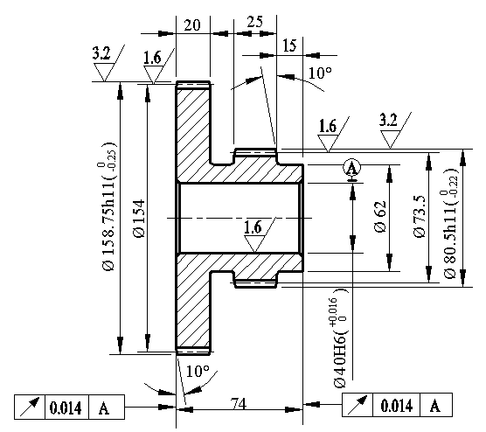

技术要求：
1、材料：45钢；
2、未注圆角R2；
3、未注表面粗糙度Ra为6.3；
4、热处理：齿面G54。
5、内孔φ40H6与与外圆φ158.75h11间的同轴度不大于002mm。
课题2：
完成小轴零件的加工工艺过程卡及指定工序图。生产类型为中批生产。

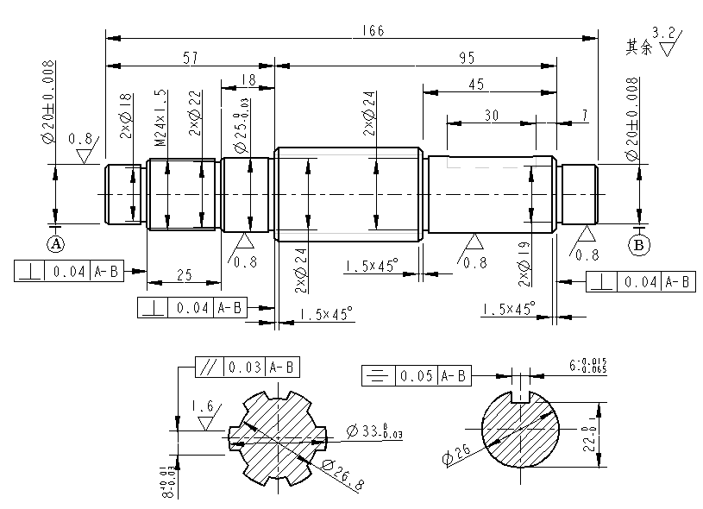

技术要求：
1、材料：45钢；
2、未注倒角1×45°；
3、花键处高频淬火，硬度40～45HRC。
4、外圆φ25、φ26、φ20相对基准A-B的同轴度不大于0.02mm。
六、设计内容和步骤
本次设计分为三个阶段，计划在四个月内完成，各阶段的设计内容和步骤如下：
第一阶段: 1.20～2.28
1、设计准备工作
（1）研读机械加工工艺规程设计基础理论。
（2）熟悉设计指导书，研究零件加工要求、生产批量等。
（3）搜集设计所需图册、手册等。
2、分析并确定零件的基准表面、重要表面和次要表面。
3、确定被加工零件毛坯。
4、确定精基准和粗基准。
记录设计分析过程，撰写设计说明书草稿。
第二阶段: 3.1～4.10
5、确定零件加工工艺路线。
6、分析各工序加工余量与工序尺寸的关联。
记录设计分析过程，撰写设计说明书草稿。
第三阶段: 4.10～5.10
7、机床、夹具、刀具、量具的选择。
8、切削用量与时间定额的分析。
9、填写设计要求的工艺过程卡及工序卡。
10、记录设计分析过程，完善并完成设计说明书的编写。
11、提交设计成果：按要求将毕业设计封面、设计说明书和所绘制装配图及零件图等装订成册交于指导老师，论文评审小组集中进行评审。
说明：指导老师同意定稿方可提交书面毕业设计资料
附指导学生名单：
201108063 | 闫冬冬 | 男 | 15955352429
201108064 | 张瑞 | 男 | 18255012185
201108066 | 黄德峰 | 男 | 15212073275
201108068 | 吴佳文 | 男 | 13485910992
201108069 | 汤善武 | 男 | 13083321985
201108070 | 吕春磊 | 男 | 13093300441
201108071 | 杜韶光 | 男 | 14790012756

供学生设计用的“机械加工工艺过程卡”表格：
企业名称 |  | 机械加工工艺过程卡片 |  |  |  |  |  |  |  |  | 产品  型号 |  |  |  | 零（部）件型号 |  |  |  | 共 页
 |  |  |  |  |  |  |  |  |  |  | 产品  名称 |  |  |  | 零（部）件名称 |  |  |  | 第 页
材料牌号 |  |  | 毛坯种类 |  |  |  | 毛坯外形尺寸 |  |  |  |  |  |  |  | 每毛坯  件数 |  |  | 每台件数 |  | 备注
工序号 | 工序  名称 | 工序内容 |  |  |  |  |  |  |  |  | 车间 | 工段 |  | 设  备 | 工艺装备 |  |  |  | 工时
 |  |  |  |  |  |  |  |  |  |  |  |  |  |  |  |  |  |  | 准终 |  | 单件
1
2
3
4
5
…
 |  |  |  |  |  |  |  |  |  |  | 编制（日期） |  |  |  | 审核（日期） |  | 会签（日期）
标记 | 处记 | 更改  文件号 | 签字 | 日期 |  | 标记 | 处记 | 更改  文件号 | 签字 | 日期 | 此处请填写个人姓名及完成时间

